Раздел: |  | Литературная прозаическая сказка
ФИО педагога |  | Тамаева Л. Б.
Класс: 5 «Г» |  | Кол-во присутствующих - отсутствующих
Дата: 10.02.2023 |  | Тема урока: Константин Паустовский «Тёплый хлеб»
Цель обучения в соответствии с учебной программой: |  | 5.2.5.1 Характеризовать героев при поддержке учителя  5.1.6.1 давать краткий и полный ответ на вопрос  5.2.7.1 Определять отношение автора к главным героям при поддержке учителя.
Цели урока : |  | - Характеризуют героев произведения;  - Высказывают свою точку зрения;  - Определяют способы выражения авторского отношения к героям и изображаемым событиям;  - Создают вопросы по тексту.
Критерии оценивания |  | -характеризуют героя произведения;  -определяют отношение автора к героям;  -высказывают свою точку зрения.
Ход урока
Этап урока.  Время | Действия педагога | Действия ученика | Оценивание | Ресурсы
1.Стадия вызова  5 мин  5мин.  2. Середина урока  Новый материал  10мин.  7 минут  3 мин | І Организационный момент.  Приветствие учащихся, настрой учащихся на урок, пожелание удачи.  2 Актуализация знаний:  Обратите внимание на монитор  Давайте проверим домашнее задание.  Внимание на презентацию.  Для оценивания вашей работы на уроке у нас есть листы самооценивания Оценивание проводим по дескрипторам.  Максимальный балл за работу на уроке10 баллов. Подпишите свои листы.  Форма работы -коллективная.  Вывод на тему урока.  Деление на группы.  Учитель предлагает ученикам подойти к столу, и выбрать листочки с определенными цветом. Позже, ученики, выбравшие один цвет, делятся на группы и садятся вместе.  На прошлом уроке мы с вами познакомились с биографией Константина Георгиевича Паустовского и что узнали?  Писатель много путешествовал по стране, особое место в творчестве Паустовского занимает природа. Проза Паустовского лирична, нетороплива, внимательна, проникнута любовью к Родине.  Сегодня мы будем изучать рассказ Паустовского «Теплый хлеб», который написан через 9 лет после победы в Великой Отечественной войне. События, описанные в ней, происходят во время Гражданской войны. Очень трудное и голодное время.  Форма работы- групповая  Сейчас перед вами разрезанные листочки. Я предлагаю вам собрать текст. (Ученики собирают текст).  После того как текст будет собран, каждая группа создает по 3 вопроса и задает их другим.  Индивидуальная работа. (Работа в тетрадях). Раскрытие образа Фильки.  Напишите письмо Фильке (3 предложения), отобразите в вашем письме критику в сторону героя, дайте ему совет, пожелание.  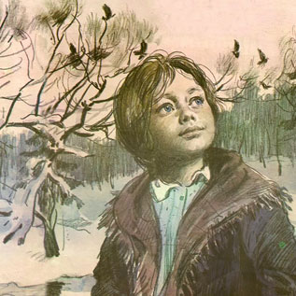  Обсуждение.  Групповая работа.  Отобразите в своей работе отношение автора к Фильке. Укажите положительные и отрицательные стороны героя.  Обсуждение.  Разминка. Отвечаем на вопросы. | Настраиваются на положительный настрой урока  Ученики отвечают на вопросы. Проверяют свои ответы  Ставят баллы в оценочный лист  Работа на листках формата А4  Учащиеся делятся на группы.  Учащиеся собирают текст.  Создают вопросы и задают друг другу  Проставляют баллы в лист оценивания  Проставляют баллы в лист оценивания | Похвала и поддержка учителя  ФО  самооценивание  Формативное оценивание  Словесная похвала  ФО самооценивание  № зад Дескрипторы баллы Баллы ученика  1 - Правильно распределили события 2  2 - Раскрывают образ главного героя 1  - Приводит пример приёма авторского отношения к героям 1  - Определяют положительных и отрицательных героев 2  3 - Оценивает поступки героев 2  - Отвечает на вопросы, активно участвует в работе 2  итого 10  2 балла  Лист оценивания  1 балл  Лист оценивания  1 балл | А4, рабочие тетради  Презентация  Слайд №1  Слайд №2  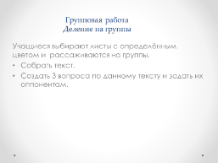  У каждого учащегося «Лист оценивания»  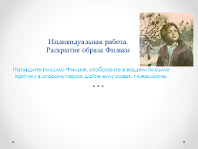  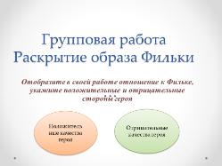
3.Закреп  ление  10 мин. | Коллективная работа  Дайте характеристику обществу в деревне. Положительные и отрицательные герои. Оцените поступки героев.  Можно ли в нынешнем веке встретить Фильку?  Актуальна ли данная тема сегодня? | Учащиеся высказывают свою точку зрения | Лист оценивания по дескрипторам  2 балла  2 балла | 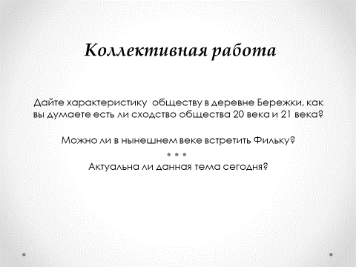
2 мин. | Скажите пожалуйста мы достигли цели урока, помогли ли эти задания достичь целей урока? | Учащиеся отвечают на вопрос поставленный учителем | Слово учителя
Домаш  нее задание 2 мин | Дифференциация.  Задания по уровню сложности.  - Выучить диалог Фильки и Панкрата.  - Составить 5 вопросов высокого порядка с ответами.  - Нарисовать свой вариант обложки к книге Константина Паустовского «Тёплый хлеб». | Записывают домашнее задание | Слово учителя | 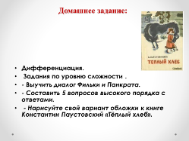
4.Рефлек  сия  1мин | Рефлексия  «Критическое мышление» | Понравился ли вам урок?  Какую мысль вы вынесли для себя с урока? |  | 